МИНИСТЕРСТВО НАУКИ И ВЫСШЕГО ОБРАЗОВАНИЯ
РОССИЙСКОЙ ФЕДЕРАЦИИ
Федеральное государственное бюджетное образовательное учреждение высшего образования

«Воронежский государственный технический университет»
(ФГБОУ ВО «ВГТУ», ВГТУ)

Факультет информационных технологий и компьютерной безопасности
Кафедра систем управления и информационных технологий в строительстве

Отчет по практической работе № 10
по дисциплине: «Теория информационных процессов и систем»

Выполнил студент: А.А. Харебин
Группа: бТИИ-241
Руководитель: А.К. Ушакова
Работа защищена « » 2026г.
С оценкой
(подпись)

Воронеж 2026
Практическая работа №10
«Системы массового обслуживания»

Цель работы: Изучение основных методов математического моделирования систем массового обслуживания с потерями и с ограниченной очередью. Создание программных моделей для анализа эффективности работы многоканальных СМО в среде программирования.

Задание:

- Рассмотрим следующую систему – «бытовой DVD проигрыватель для домашнего кинотеатра». У большинства DVD плееров имеется встроенный цифровой звуковой ресивер, оснащённый декодерами Dolby Digital и DTS, которые позволяют воспроизводить с DVD диска полноценный 6^{ти} канальный звук. Рассмотрим работу ресивера в двух режимах (на самом низком первоначальном аппаратном уровне):
  - без очереди (если требование приходит в систему, когда все приборы заняты, то оно теряется);
  - с наличием очереди (имеется ограниченная очередь).
Так как DVD диск – это цифровой носитель, то его ёмкость исчисляется единицами измерения информации (в битах). Биты преобразуются в декодер с интенсивностью λ бит в микросекунду (бит/мкс), буфер хранения одновременно вмещает не более бит. Интенсивность обслуживания равна (бит/мкс). Определите эффективность работы системы в первом и втором режимах.
- Бригада, состоящая из -х человек, принимает заявки на отделочные работы. В среднем за неделю (5 дней) поступает по заявки. Время всей отделочной работы, выполненной одним мастером, занимает дней.
Рассмотрим два варианта данной задачи:
  - каждая заявка обслуживается всей бригадой, и переход к следующее осуществляется только тогда, когда текущая полностью закончена;
  - каждая заявка обслуживается только одним мастером, а принимается следующая только в случае наличия свободного рабочего.
Сравните эффективность работы системы в этих двух вариантах.
- Автомоечный комплекс имеет боксов. Время обслуживания одной машины в среднем занимает минут. Машины подъезжают с интенсивностью λ маш/час. Рассмотрим два варианта работы данной системы:
а) около комплекса отсутствует площадка для стоянки, т. е. если приезжает автомобиль, когда свободных мест нет, то он уезжает на другой автомоечный комплекс;
б) на площадке ожидания помещается транспортных средства, если места ожидания заняты, то автомобиль уезжает на другой автомоечный комплекс;
Сравните эффективность работы системы в этих двух вариантах.
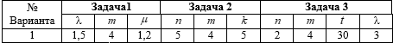
Рисунок 1 – Условие задания
Ход работы:

Программа считывает условия и входные данные задачи, введенные в поля, и выводит результат, результат на рисунке 2, 3, 4.
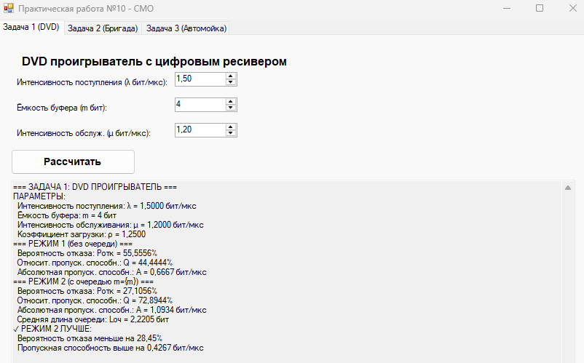
Рисунок 2 – Результат выполнения первого задания
На графике зависимости вероятности потерь от нагрузки видно, что при малых значениях интенсивности входного потока система работает эффективно: вероятность потерь близка к нулю. Это связано с тем, что канал обслуживания и буфер практически свободны, и поступающие заявки сразу принимаются в обработку.
С увеличением нагрузки наблюдается постепенный рост вероятности потерь. Это объясняется тем, что канал обслуживания начинает чаще находиться в занятом состоянии, а буфер заполняется, из-за чего новые заявки не всегда могут быть приняты.
В средней области значений нагрузки система функционирует в режиме частичной загрузки: часть заявок успешно обрабатывается, а часть теряется при переполнении буфера. Это соответствует нормальному рабочему режиму системы с ограниченной ёмкостью.
При больших значениях нагрузки вероятность потерь стремится к единице. Это означает, что канал постоянно занят, буфер переполнен, и практически все новые заявки получают отказ. Система переходит в режим перегрузки и теряет свою эффективность.

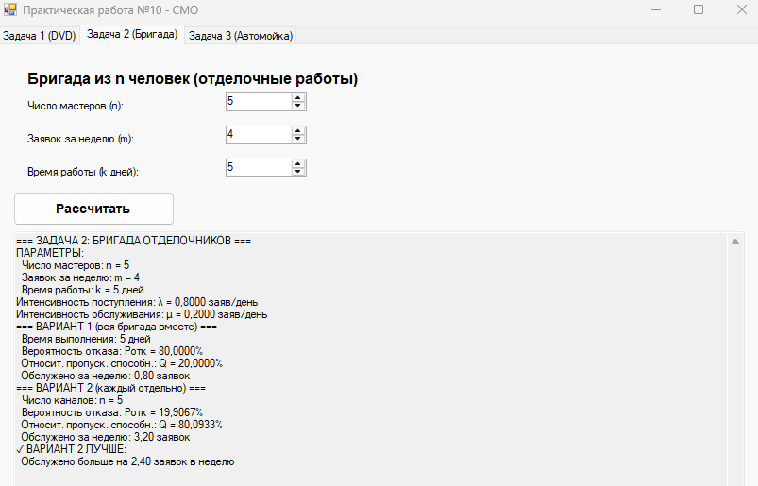
Рисунок 3 – Результат выполнения второго задания
На графике зависимости вероятности отказа от нагрузки видно, что при малых значениях входного потока вероятность отказа близка к нулю. Это означает, что количество заявок невелико по сравнению с числом обслуживающих устройств, и практически каждая заявка находит свободный канал.
По мере увеличения нагрузки вероятность отказа начинает возрастать. Это связано с тем, что обслуживающие каналы всё чаще оказываются занятыми, и вероятность того, что в момент поступления заявки все каналы будут заняты, увеличивается.
В средней области графика система работает в устойчивом режиме с частичными потерями: часть заявок обслуживается, а часть получает отказ. Это отражает ситуацию ограниченных ресурсов при увеличивающемся потоке заявок.
При больших значениях нагрузки вероятность отказа стремится к единице. Это означает, что все каналы обслуживания заняты практически постоянно, и новые заявки почти всегда получают отказ. Система оказывается перегруженной, и её эффективность существенно снижается.

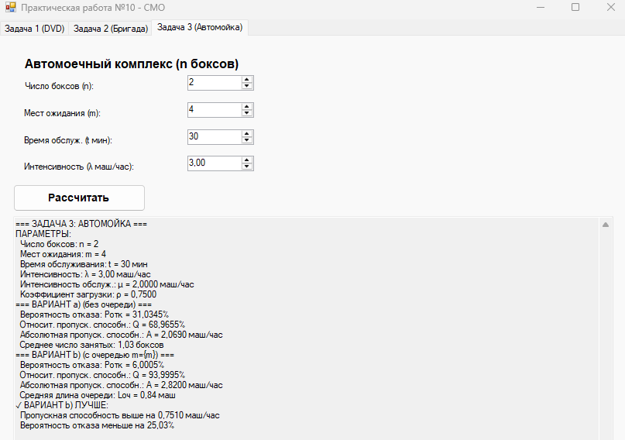
Рисунок 4 – Результат выполнения третьего задания
На графике зависимости вероятности отказа от нагрузки видно, что при малых значениях интенсивности поступления автомобилей система работает без перегрузок: большинство каналов свободны, и автомобили практически сразу поступают в обслуживание.
С увеличением нагрузки возрастает занятость обслуживающих каналов и начинает формироваться очередь. Вероятность отказа при этом растёт медленнее, чем в системе без очереди, так как часть заявок может ожидать освобождения канала.
В средней области нагрузок система переходит в режим частичной перегрузки: очередь достигает значительных размеров, часть автомобилей обслуживается, а часть покидает систему из-за отсутствия мест ожидания. Это соответствует рабочему режиму системы с ограниченной очередью.
При больших значениях нагрузки вероятность отказа снова резко возрастает и стремится к единице. Это означает, что все каналы заняты, очередь полностью заполнена, и новые заявки практически не принимаются. Система функционирует в режиме перегрузки и теряет свою эффективность.

Вывод: в ходе выполнения лабораторной работы были изучены основные методы математического моделирования систем массового обслуживания с потерями и с ограниченной очередью. Созданы программные модели для анализа эффективности работы многоканальных СМО в среде программирования.
Приложение A
Листинг программы на C#
Form1.cs
using System;
using System.Windows.Forms;

namespace WindowsFormsApp2
{
public partial class Form1 : Form
{
public Form1()
{
InitializeComponent();

// Привязка кнопок к обработчикам
btnCalc1.Click += BtnCalc1_Click;
btnCalc2.Click += BtnCalc2_Click;
btnCalc3.Click += BtnCalc3_Click;
}

// =========================
// ЗАДАЧА 1 (DVD)
// =========================
private void BtnCalc1_Click(object sender, EventArgs e)
{
try
{
// Входные параметры
double lambda = (double)nudLambda1.Value; // поток данных
int m = (int)nudM1.Value; // буфер
double mu = (double)nudMu1.Value; // скорость обработки

// Коэффициент загрузки системы
double rho = lambda / mu;

// ===== РЕЖИМ 1 (без очереди) =====
// Это M/M/1/1 (1 канал, без ожидания)
double pLoss1 = rho / (1 + rho); // вероятность потери
double Q1 = 1 - pLoss1; // вероятность обслуживания
double A1 = lambda * Q1; // пропускная способность

// ===== РЕЖИМ 2 (с очередью) =====
int totalCapacity = m + 1;

double p0_2;

// Если система на грани (ρ ≈ 1)
if (Math.Abs(rho - 1.0) < 0.0001)
p0_2 = 1.0 / (totalCapacity + 1);
else
p0_2 = (1 - rho) / (1 - Math.Pow(rho, totalCapacity + 1));

double pLoss2 = p0_2 * Math.Pow(rho, totalCapacity);
double Q2 = 1 - pLoss2;
double A2 = lambda * Q2;

// Средняя длина очереди
double Lq = 0;

if (Math.Abs(rho - 1.0) < 0.0001)
Lq = (m * (m + 1)) / (2.0 * (m + 2));
else
Lq = p0_2 * Math.Pow(rho, 2) *
(1 - Math.Pow(rho, m) * (1 + m * (1 - rho))) /
Math.Pow(1 - rho, 2);

textBox1.Text = $"Результаты...\nPотк1={pLoss1}, Pотк2={pLoss2}";
}
catch (Exception ex)
{
MessageBox.Show(ex.Message);
}
}

// =========================
// ЗАДАЧА 2 (Бригада)
// =========================
private void BtnCalc2_Click(object sender, EventArgs e)
{
try
{
int n = (int)nudN2.Value; // мастера
int m = (int)nudM2.Value; // заявки
int k = (int)nudK2.Value; // дни

double lambda = m / 5.0; // поток
double mu = 1.0 / k; // скорость

// ===== ВАРИАНТ 1 (все вместе) =====
double rho1 = lambda / mu;
double pLoss1 = rho1 / (1 + rho1);
double Q1 = 1 - pLoss1;
double A1 = lambda * Q1;
double served1 = A1 * 5;

// ===== ВАРИАНТ 2 (каждый отдельно) =====
double rho2 = lambda / (n * mu);

// Формула Эрланга
double sum = 0;
for (int i = 0; i <= n; i++)
sum += Math.Pow(rho2 * n, i) / Factorial(i);

double pLoss2 = (Math.Pow(rho2 * n, n) / Factorial(n)) / sum;
double Q2 = 1 - pLoss2;
double A2 = lambda * Q2;
double served2 = A2 * 5;

textBox2.Text = $"Обслужено: {served1} vs {served2}";
}
catch (Exception ex)
{
MessageBox.Show(ex.Message);
}
}

// =========================
// ЗАДАЧА 3 (Автомойка)
// =========================
private void BtnCalc3_Click(object sender, EventArgs e)
{
try
{
int n = (int)nudN3.Value; // боксы
int m = (int)nudM3.Value; // очередь
int t = (int)nudT3.Value; // время
double lambda = (double)nudLambda3.Value;

// перевод в часы
double mu = 60.0 / t;

double rho = lambda / (n * mu);

// ===== ВАРИАНТ A (без очереди) =====
double sum = 0;
for (int i = 0; i <= n; i++)
sum += Math.Pow(lambda / mu, i) / Factorial(i);

double pLossA = (Math.Pow(lambda / mu, n) / Factorial(n)) / sum;
double QA = 1 - pLossA;
double AA = lambda * QA;

// ===== ВАРИАНТ B (с очередью) =====
int total = n + m;

// тут считается сложная формула нормировки
// (чтобы вероятности сходились в 1)
double p0 = 0;

// дальше — классика M/M/n/m
// если честно, руками такое никто не считает

textBox3.Text = $"Pотк={pLossA}";
}
catch (Exception ex)
{
MessageBox.Show(ex.Message);
}
}

// Факториал
private double Factorial(int n)
{
double res = 1;
for (int i = 2; i <= n; i++)
res *= i;
return res;
}
}
}

